Наталья Сергунина: Более 40 тысяч новых субъектов МСП открылось при поддержке Москвы за четыре года
18.08.2023
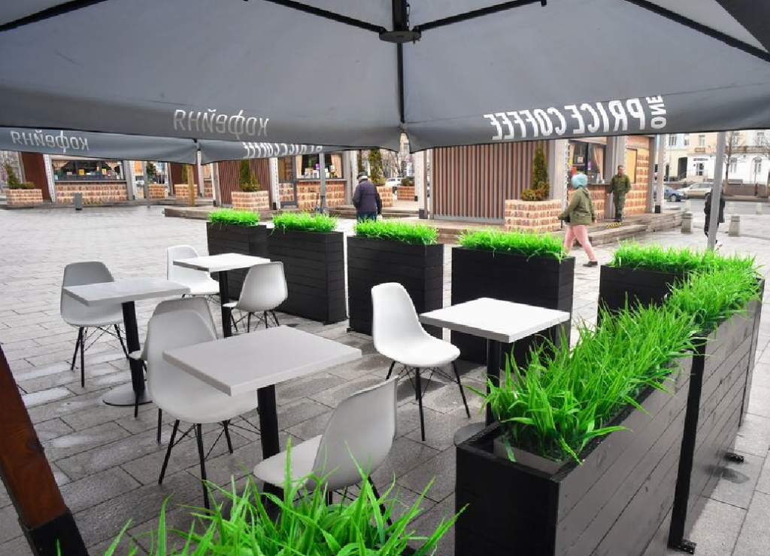

За последние четыре года при поддержке Москвы открылось свыше 40 тысяч субъектов малого и среднего предпринимательства (МСП). Несмотря на внешнеэкономические изменения, этот сегмент бизнеса продолжает активно развиваться. Ежегодно в столице регистрируется больше 100 тысяч новых компаний и индивидуальных предпринимателей (ИП), сообщила заммэра Наталья Сергунина.

«На малый и средний бизнес приходится больше трети рабочих мест. Он создает комфортную среду и обеспечивает потребности жителей московских районов в товарах и услугах. В последние годы новые предприятия чаще открываются в сфере торговли, производства, общественного питания, культуры и спорта», — отметила Наталья Сергунина.

С запуском и развитием своего дела им помогает ГБУ «Малый бизнес Москвы» (МБМ). В его центрах можно узнать об имущественных, образовательных и финансовых мерах государственной поддержки и воспользоваться ими.

Учреждение организует обучающие программы для начинающих и действующих предпринимателей. Среди них — «Стартап-школа МБМ», «Прокачай свой бизнес вместе с наставником», «Бизнес-апгрейд» и другие проекты. Так, с помощью МБМ индивидуальным предпринимателем стал организатор квестов и перформансов Игорь Феньков.

«Мы зашли на рынок в 2015 году и сразу нашли нужную нишу. Работать в плане налогов и отчетности комфортно. И хотя у нас бизнес очень привязан к сезону, с этого года мы начали подрастать и даже получили летом на 15–20 процентов клиентов больше», — рассказал Игорь Феньков.

При поддержке города открыл вторую точку общественного питания индивидуальный предприниматель Амаяк Елян. Он получил на это профильный грант. Его первое заведение находится на улице Правды, второе — между станциями метро «Дмитровская» и «Савеловская».

«Инфраструктура у “Савеловской” развивается, после запуска Большой кольцевой линии появилось много новых выходов, стало гораздо удобнее добираться. Это уже оценили сотрудники офисов. Я жду, что сэкономленное на дороге время они будут проводить у нас в пиццерии», — поделился Амаяк Елян.

«Большинство материалов посвящено Москве. Но столичные инициативы охватывают и регионы, стимулируя развитие индустрии гостеприимства, транспорта, ИТ и других отраслей», — уточнила Марина Фролова.

Комфортные условия для бизнеса создаются в рамках национального проекта «Малое и среднее предпринимательство и поддержка индивидуальной предпринимательской инициативы». Получить консультацию экспертов и узнать об актуальных мерах поддержки можно по телефону +7 (495) 225-14-14 и на портале mbm.mos.ru.

Получить дополнительную информацию вы можете в пресс-службе Департамента предпринимательства и инновационного развития города Москвы по электронному адресу dpir-press@mos.ru.
Фото: Сергей Киселев, АГН "Москва"

Адрес страницы: http://kosino-uhtomski.mos.ru/presscenter/news/detail/11780149.html
Управа района Косино-Ухтомский города Москвы

